10. มาตรฐานแฟ้มข้อมูลหัตถการผู้ป่วยใน (IOP)
เงื่อนไขการออกรายงาน
- ข้อมูลผู้มารับบริการที่เป็นผู้ป่วยในทุกคน ทั้งในเขตและนอกเขตรับผิดชอบ ที่มีการลงรหัส ICD9
Update: อ้างอิง datadict สปสช. 53 Version 1.0.5
FIELD NAME | FIELD TYPE | LENGTH | DECIMAL | FIELD DESCRIPTION | แนวทางการตรวจสอบ
AN | Text | 9 | 0 | หมายเลขประจำตัวผู้ป่วยใน ไม่ควรใช้หมายเลขนี้ซ้ำ | Login เข้าใช้งานโปรแกรม  1.เลือกเมนูการ admit  2.ทำการ admit ผู้ป่วย  3.เลือกแถบการวินิจฉัย  4.ลงรหัส ICD9  5.จำหน่ายทางการแพทย์
OPER | Text | 7 | 0 | หัตถการที่ทำ ตามรหัส ICD 9 CM
OPTYPE | Text | 1 | 0 | ชนิดของหัตถการ ระบุ 1 = Prinicipal procedure 2 = secondary procedure 3=Others
DROPID | Text | 6 | 0 | แพทย์ที่ทำหัตถการ ตามเลขที่ใบประกอบวิชาชีพ เวชกรรม (สามารถใชชื่อ DROP หรือ DROPID ได้)
DATEIN | Date | 8 | 0 | วันเดือนปีที่เริ่มทำหัตถการ บันทึก ปีในค่า ค.ศ.
TIMEIN | Text | 4 | 0 | เวลาเริ่ม บันทึกเป็น ชั่วโมง นาที ตามนาฬิกาในระบบคอมพิวเตอร์
DATEOUT | Date | 8 | 0 | วันเดือนปีที่ทำหัตถการสิ้นสุด บันทึก ปีในค่า คศ.
TIMEOUT | Text | 4 | 0 | เวลาสิ้นสุด บันทึกเป็น ชั่วโมง นาที ตามนาฬิกาในระบบคอมพิวเตอร์

หน้าจอโปรแกรม
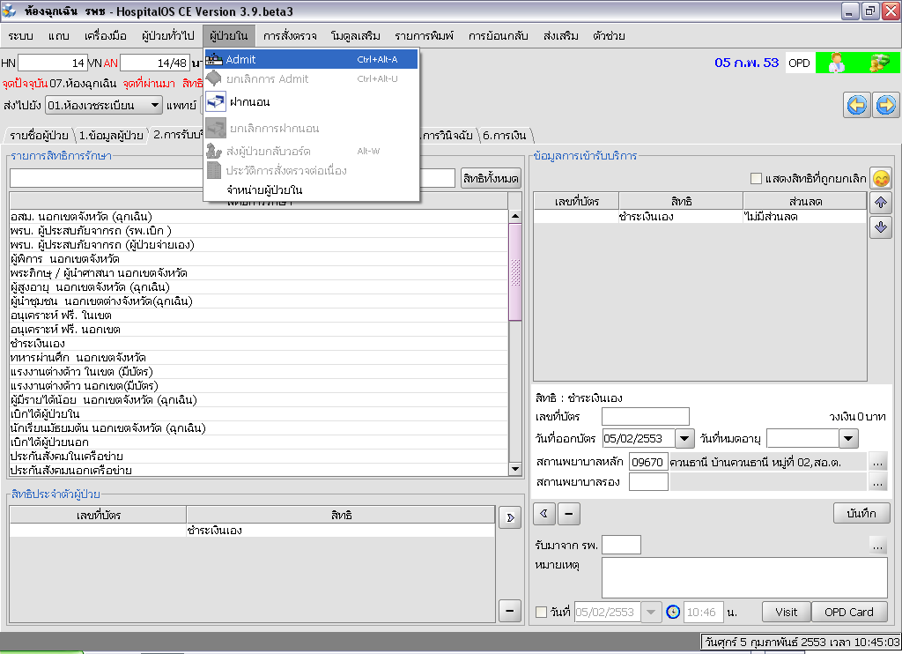
1.เลือกเมนู admit
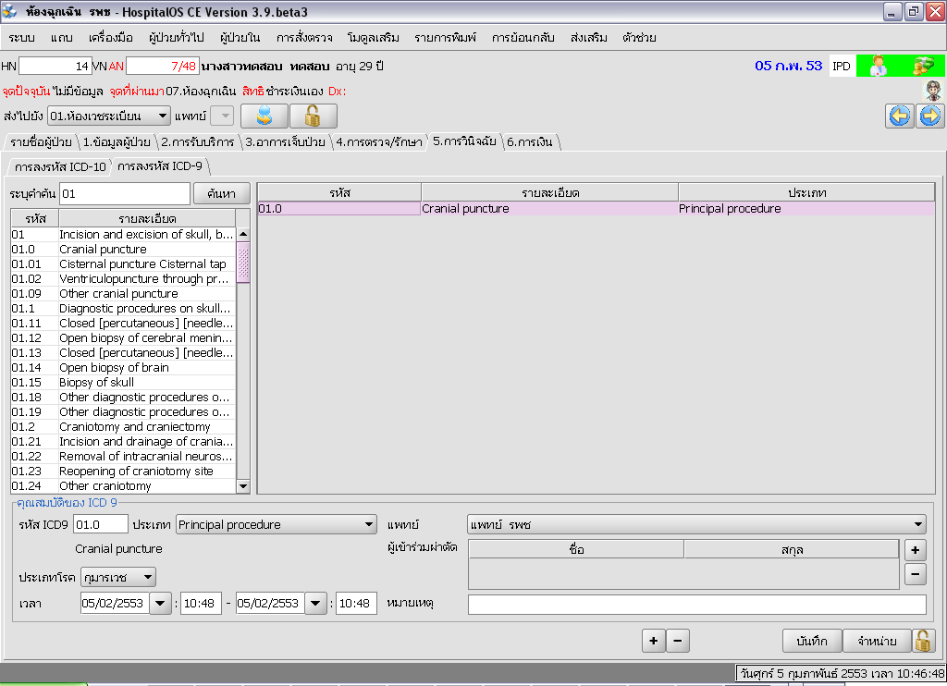
2.เลือกแถบการวินิจฉัย
3.ลงรหัส ICD9

4.กดปุ่มจำหน่ายทางการแพทย์

ตัวอย่างข้อมูล แฟ้ม IOP
AN | OPER | OPTYPE | DROPID | DATEIN | TIMEIN | DATEOUT | TIMEOUT
148000007 | 010 | 1 | 00012 | 20100205 | 1048 | 20100205 | 1048

